



汇编语言程序设计实验报告
Assembler Language Programming
Experiment Report

学 院：信息科学与工程学院（软件学院）
班 级：22级软件工程 班
姓 名：
学 号：
指导教师：任大伟 李季辉 余 扬
郝晓冰 李 可 陈贺敏

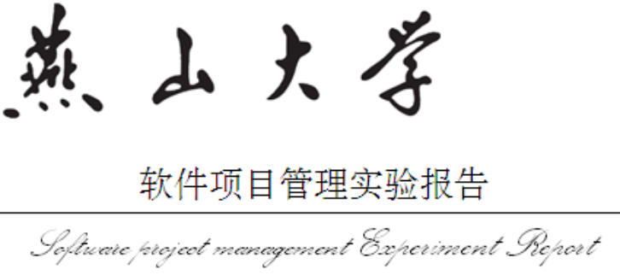
教 务 处
2024年 9月

要求：
（1）B5纸，双面打印。
（2）用订书器左侧装订。
（3）结课后，将所有实验的报告统一打印、装订后上交。
（4）实验成绩，占期末成绩的10%。
（5）严谨抄袭，违者严肃处理。

注：打印前请将此页删除！

目 录
实验1 实验名称 1
1.1 实验目的 1
1.2 实验原理 1
1.3 实验仪器 1
1.4 实验步骤 1
1.5 实验要求 1
实验2 实验名称 2
2.1 实验目的 2
2.2 实验原理 2
2.3 实验仪器 2
2.4 实验步骤 2
2.5 实验要求 2

实验1 实验名称

1.1 实验目的

1.2 实验原理

1.3 实验仪器

1.4 实验步骤

1.5 实验要求

实验2 实验名称

2.1 实验目的

2.2 实验原理

2.3 实验仪器

2.4 实验步骤

2.5 实验要求

注：每个实验的“实验名称”需替换为具体的实验名字，后面实验的报告按前两个实验的模板自己补页书写。

封面设计： 贾丽

地 址：中国河北省秦皇岛市河北大街438号
邮 编：066004
电 话：0335-8057068
传 真：0335-8057068
网 址：http://jwc.ysu.edu.cn

